环境：mysql+php+nginx

Phpstudy里面新建网站，将源码包中的文件全部粘贴在新建网站的根目录下

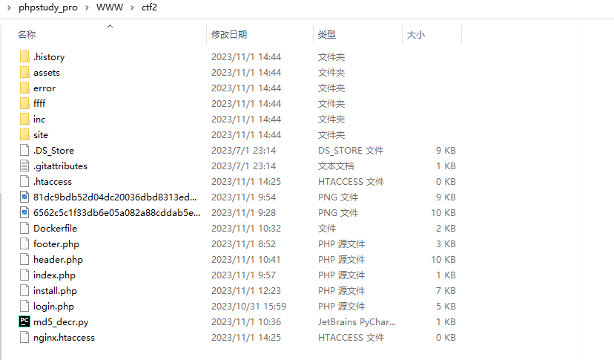

浏览器访问

[your_ip:port/install.php](http://192.168.17.29:1216/install.php),进行初始化

修改inc/config.inc.php配置文件

完成后点击安装

提示成功后，点击进入登录页面

